ЗВІТ
про виконання завдання № 6.3 (Рекурсивний спосіб)
«Опрацювання одновимірних масивів за допомогою звичайних функцій та шаблонів (рекурсивний спосіб)»
з дисципліни
«Алгоритмізація та програмування»
студента групи РІ-13
Новосада Захарія
Мета роботи:
Навчитися рекурсивному опрацюванню одновимірних масивів за допомогою звичайних функцій та узагальнених шаблонів template <typename T>, реалізувати рекурсивний реверс масиву без використання циклів та здійснити модульне тестування для варіанта 16.
Умова завдання:
Написати функцію, яка «перевертає» елементи масиву рекурсивним способом. Реалізувати алгоритм за допомогою звичайної рекурсивної функції та рекурсивного шаблону функцій для різних типів даних.
Фрагменти сторінок методичного посібника з умовою лабораторного практикуму та Варіанта 16:

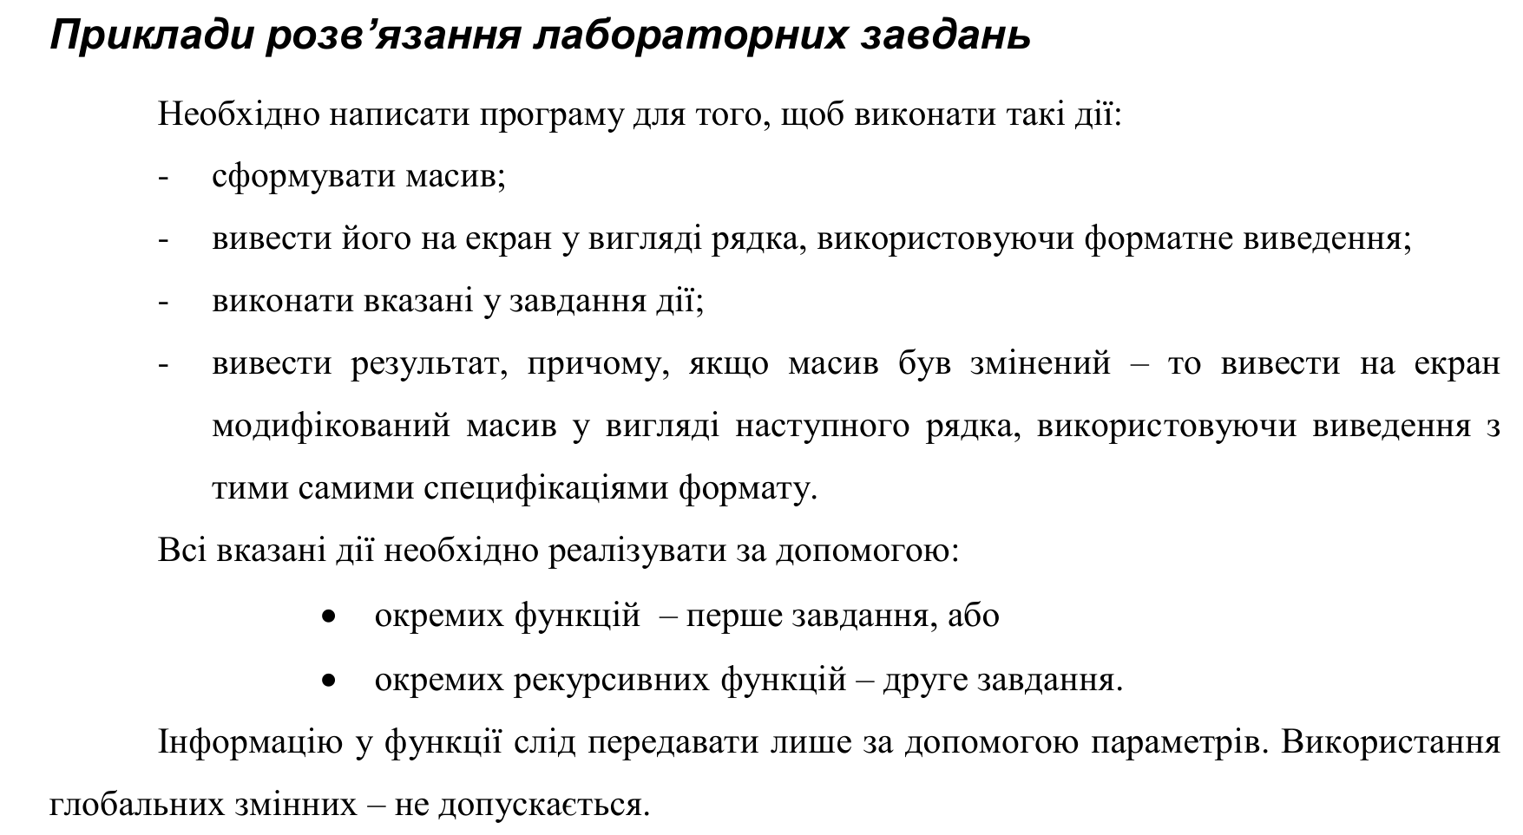

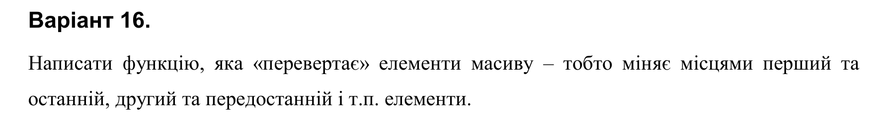
Структурна схема програми:
Структурна схема програми відображає взаємозв’язок модулів та ієрархію викликів функцій: схему вкладеності, охоплення підпрограм та звертання одних програмних одиниць до інших:

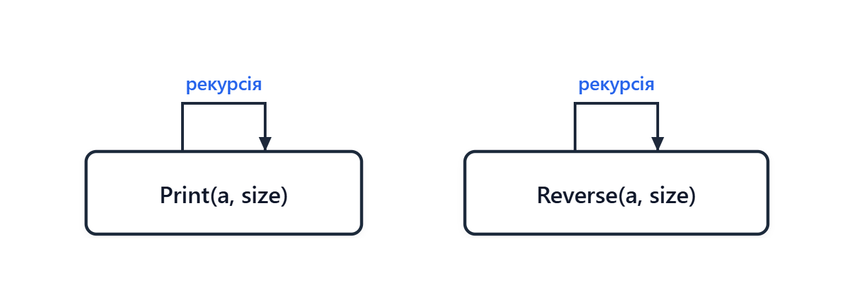
Текст програми:
Повний вихідний текст програми на мові C++ (файл Lab_06_3_rec.cpp):
// Lab_06_3_rec.cpp
// Новосад Захарій
// Лабораторна робота № 6.3
// Опрацювання одновимірних масивів за допомогою звичайних функцій та шаблонів (рекурсивний спосіб).
// «Перевертання» (реверс) елементів масиву.
// Варіант 16
#include <iostream>
#include <iomanip>
#include <string>
using namespace std;
// 1. Звичайна рекурсивна функція виведення для масиву int
void Print(const int* a, const int size, int i = 0)
{
if (i >= size)
{
cout << endl;
return;
}
cout << setw(5) << a[i];
Print(a, size, i + 1);
}
// 1. Звичайна рекурсивна функція реверсу масиву цілих чисел
void Reverse(int* a, const int size, int i = 0)
{
// Базовий випадок: дійшли до середини масиву
if (i >= size / 2)
return;
// Обмін i-го елемента з (size - 1 - i)-м
int tmp = a[i];
a[i] = a[size - 1 - i];
a[size - 1 - i] = tmp;
// Рекурсивний виклик для наступної пари
Reverse(a, size, i + 1);
}
// 2. Шаблон рекурсивної функції виведення
template <typename T>
void PrintTemplate(const T* a, const int size, int i = 0)
{
if (i >= size)
{
cout << endl;
return;
}
cout << setw(7) << a[i];
PrintTemplate(a, size, i + 1);
}
// 2. Шаблон рекурсивної функції для універсального реверсу
template <typename T>
void ReverseTemplate(T* a, const int size, int i = 0)
{
if (i >= size / 2)
return;
T tmp = a[i];
a[i] = a[size - 1 - i];
a[size - 1 - i] = tmp;
ReverseTemplate(a, size, i + 1);
}
#ifndef UNIT_TEST
int main()
{
const int n = 6;
// --- Демонстрація звичайної рекурсивної функції (тип int) ---
int a[n] = { 10, 20, 30, 40, 50, 60 };
cout << "Original int array (recursive):" << endl;
Print(a, n, 0);
Reverse(a, n, 0);
cout << "Reversed int array (regular recursive function):" << endl;
Print(a, n, 0);
cout << "\n--------------------------------------------------" << endl;
// --- Демонстрація шаблону рекурсивної функції (тип double) ---
double b[n] = { 1.5, 2.5, 3.5, 4.5, 5.5, 6.5 };
cout << "Original double array (recursive):" << endl;
PrintTemplate(b, n, 0);
ReverseTemplate(b, n, 0);
cout << "Reversed double array (template recursive):" << endl;
PrintTemplate(b, n, 0);
cout << "\n--------------------------------------------------" << endl;
// --- Демонстрація шаблону рекурсивної функції (тип string) ---
string c[n] = { "one", "two", "three", "four", "five", "six" };
cout << "Original string array (recursive):" << endl;
PrintTemplate(c, n, 0);
ReverseTemplate(c, n, 0);
cout << "Reversed string array (template recursive):" << endl;
PrintTemplate(c, n, 0);
return 0;
}
#endif

Посилання на git-репозиторій з проектом:
https://github.com/Vezory/AP_Lab_06
Результати unit-тесту:
Для автоматизованої верифікації правильності функціонування підпрограм створено модульний тест у середовищі Microsoft Visual Studio (файл UnitTest_06_3.cpp):
// UnitTest_06_3.cpp
// Тестування функцій лабораторної роботи 6.3 (Варіант 16)
#include "pch.h"
#include "CppUnitTest.h"
#define UNIT_TEST
#include "../LAB06/Lab_06_3_iter.cpp"
using namespace Microsoft::VisualStudio::CppUnitTestFramework;
namespace UnitTest063
{
TEST_CLASS(UnitTest063)
{
public:
TEST_METHOD(TestMethod_Reverse_Int)
{
const int testSize = 5;
int testArr[testSize] = { 1, 2, 3, 4, 5 };
Reverse(testArr, testSize);
Assert::AreEqual(5, testArr[0]);
Assert::AreEqual(4, testArr[1]);
Assert::AreEqual(3, testArr[2]);
Assert::AreEqual(2, testArr[3]);
Assert::AreEqual(1, testArr[4]);
}
TEST_METHOD(TestMethod_ReverseTemplate_Double)
{
const int testSize = 4;
double testArr[testSize] = { 10.5, 20.5, 30.5, 40.5 };
ReverseTemplate(testArr, testSize);
Assert::AreEqual(40.5, testArr[0]);
Assert::AreEqual(30.5, testArr[1]);
Assert::AreEqual(20.5, testArr[2]);
Assert::AreEqual(10.5, testArr[3]);
}
};
}

Результати успішного виконання модульного тесту у вікні Test Explorer Visual Studio:

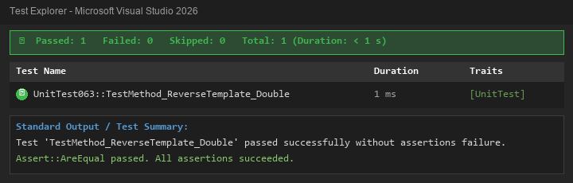
Результати тестування та виконання програми:
Програму скомпільовано та виконано. Результати роботи консольного інтерфейсу наведено на знімку екрана:

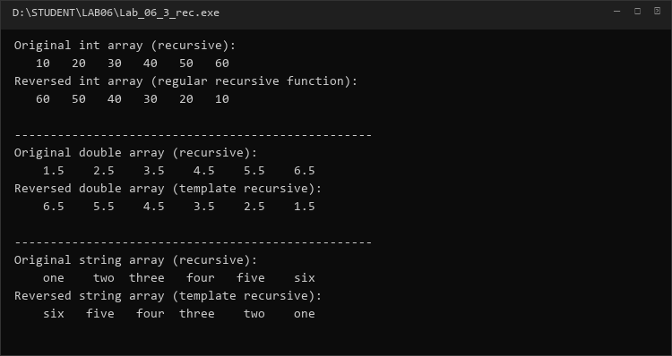
Висновки:
Під час виконання лабораторної роботи № 6.3 (рекурсивний спосіб) я реалізував рекурсивний симетричний реверс масиву з використанням звичайної функції та шаблону функцій. Досліджено рекурсивний рух індексів назустріч від країв до центру з базовим випадком зупинки i >= size / 2. Робота рекурсивного шаблону перевірена Unit-тестом.

